Objetivo
Participar en las actividades de la Empresa, Dependencia u Organización aportando mis conocimientos con el fin de participar en el cumplimiento de los objetivos de dichas organizaciones, además me considero un profesional responsable, honesto, puntual, diligente, proactivo, innovador. Poseo la habilidad para trabajar en equipo, tomar decisiones en situaciones críticas o bajo presión con disposición para trabajar, disponibilidad a cambio de residencia, cumpliendo los objetivos y metas propuestas como parte de mi desarrollo personal y laboral.

Formación académica.
Carrerea de Arquitectura: Instituto Tecnológico de Cd. Guzmán, Jalisco (ITCG) (2005-2010).
Carta de pasante en la carrera de Arquitectura en acreditación de términos de mis estudios., Titulación en proceso.

Aptitudes técnicas.

- Conocimientos de software Autocad (intermedio).
- Conocimientos de software Civilcad (básico).
- Manejo de paquetería Office (intermedio).
- Manejo de Estación Total Ruide (básico)
- Manejo de nivel fijo
- Inglés (básico)
Experiencia Laboral.
- Elaboración de planos en autocad, cotizaciones, números generadores, estimaciones, cálculo de volúmenes de obra, actividades varias de oficina y manejo de paquetería office con el Ing. Javier Luisjuan Baltazar (1 año).
Supervisión de canchas de usos múltiples en diversas colonias del municipio de Ixtlahuacan de los membrillos Jalisco.
- Levantamientos topográficos, dibujo de planos en autocad, cálculo de volumetría de obra (generadores), cotizaciones, supervisión de obra, comprobaciones; a manera de asesoría externa para el Municipio de Techaluta de Montenegro Jalisco durante la administración 2010-2012 (1 año) y 2012-2015 (3 años) en las siguientes obras:
Rehabilitación de la calle lauro Montenegro de la localidad de San Miguel del Zapote del municipio de Techaluta de Montenegro Jalisco. (Red de agua potable, red de drenaje y empedrado ahogado en concreto)
Construcción de dos aulas para el COBAEJ de Techaluta de Montenegro Jalisco.

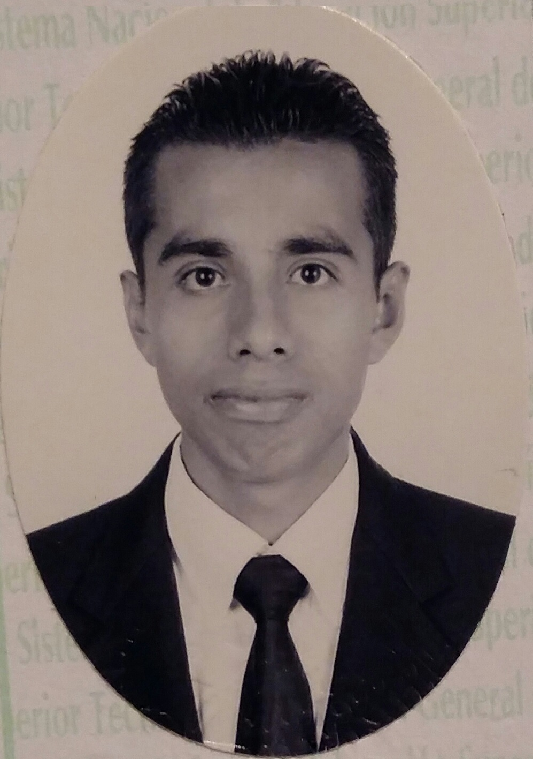
JUAN MANUEL ZÚÑIGA CHAVEZ
LUGAR Y FECHA DE NACIMIENTO:
9 DE NOVIEMBRE DE 1984
CD. GUZMAN, JALISCO

CURP:
ZUCJ841109HJCXHN02

ESTADO CIVIL:
SOLTERO

MANEJO DE AUTOMOVIL ESTÁNDAR Y AUTOMATICO
LICENCIA DE CONDUCIR (CHOFER) VIGENTE
DOMICILIO:
MEDICO #22, COL. CRUZ ROJA, ZAPOTLAN EL GRANDE JALISCO
C.P: 49000
TEL. CEL: 341-106-6599

E-MAIL: arqui.juanzuniga@hotmail.com
REFERENCIAS:

ARQ. JUAN CARLOS LARIOS CANO
(341 112 2736)

LIC. SERGIO VELAZQUEZ
EX PRESIDENTE DE TECHALUTA DE MONTENEGRO
(341 161 4019)

ARQ. ANTONIO CHAVEZ MAGALLON
(341 116 1071)

Experiencia Laboral.
Rehabilitación de la plaza principal de la localidad de San Miguel del Zapote del municipio de Techaluta de Montenegro Jalisco (sustitución de piso por concreto estampado y losetas cerámicas).
Rehabilitación de calle Prisciliano Sánchez primer etapa en la cabecera municipal de Techaluta de Montenegro Jalisco, (rehabilitación de redes hidrosanitarias y colocación de empedrado ahogado en concreto con huellas de rodamiento).
Rehabilitación de calle Hidalgo norte en la cabecera municipal de Techaluta de Montenegro Jalisco, (rehabilitación de redes hidrosanitarias y colocación de empedrado ahogado en concreto con huellas de rodamiento).
Construcción de portales en la plaza principal de Techaluta de Montenegro Jalisco.
Construcción de salón escolar en la localidad de san Cayetano Municipio de Techaluta de Montenegro Jalisco.
Rehabilitación de calle Prisciliano Sánchez e Hidalgo sur segunda etapa (rehabilitación de redes hidrosanitarias y colocación de empedrado ahogado en concreto con huellas de rodamiento).
Rehabilitación de unidad deportiva Miguel Cedano en la cabecera municipal de Techaluta de Montenegro Jalisco.
Construcción de polideportivo para el municipio de Techaluta de Montenegro Jalisco (primera etapa).
Rehabilitación de calle Juárez en la cabecera municipal de Techaluta de Montenegro Jalisco, (rehabilitación de redes hidrosanitarias y colocación de empedrado ahogado en concreto con huellas de rodamiento).
Rehabilitación de calle Niños Héroes y calle Cuauhtémoc de la localidad de San Miguel del Zapote del Municipio de Techaluta de Montenegro Jalisco, (rehabilitación de redes hidrosanitarias y colocación de empedrado ahogado en concreto con huellas de rodamiento).
Construcción de Consultorio Popular y Salón de Usos Múltiples en la localidad de San Miguel del Zapote del Municipio de Techaluta de Montenegro Jalisco,
Rehabilitación de calle Morelos de la localidad de San Miguel del Zapote del Municipio de Techaluta de Montenegro Jalisco, (rehabilitación de redes hidrosanitarias y colocación de empedrado ahogado en concreto con huellas de rodamiento).

JUAN MANUEL ZÚÑIGA CHAVEZ
LUGAR Y FECHA DE NACIMIENTO:
9 DE NOVIEMBRE DE 1984
CD. GUZMAN, JALISCO

CURP:
ZUCJ841109HJCXHN02

ESTADO CIVIL:
SOLTERO

MANEJO DE AUTOMOVIL ESTÁNDAR Y AUTOMATICO
LICENCIA DE CONDUCIR (CHOFER) VIGENTE
DOMICILIO:
MEDICO #22, COL. CRUZ ROJA, ZAPOTLAN EL GRANDE JALISCO
C.P: 49000
TEL. CEL: 341-106-6599

E-MAIL: arqui.juanzuniga@hotmail.com
REFERENCIAS:

ARQ. JUAN CARLOS LARIOS CANO
(341 112 2736)

LIC. SERGIO VELAZQUEZ
EX PRESIDENTE DE TECHALUTA DE MONTENEGRO
(341 161 4019)

ARQ. ANTONIO CHAVEZ MAGALLON
(341 116 1071)

Experiencia Laboral.
Rehabilitación de las calles Vicente Guerrero y López Mateos de la localidad de San Miguel del Zapote del Municipio de Techaluta de Montenegro Jalisco, (rehabilitación de redes hidrosanitarias y colocación de empedrado ahogado en concreto con huellas de rodamiento).
Rehabilitación del circuito de calles: Morelos, Degollado e Hidalgo en el Municipio de Techaluta de Montenegro, Jalisco (rehabilitación de redes hidrosanitarias y colocación de empedrado ahogado en concreto con huellas de rodamiento).
Construcción de polideportivo para el municipio de Techaluta de Montenegro Jalisco (segunda etapa).
Rehabilitación de calle Lázaro Cárdenas en el Municipio de Techaluta de Montenegro, Jalisco (rehabilitación de redes hidrosanitarias y colocación de empedrado ahogado en concreto con huellas de rodamiento).
Construcción de Domo Deportivo en el Municipio de Techaluta de Montenegro, Jalisco.
Rehabilitación de calle Retiro de la localidad de San Miguel del Zapote del Municipio de Techaluta de Montenegro Jalisco, (rehabilitación de redes hidrosanitarias y colocación de empedrado ahogado en concreto con huellas de rodamiento).
- Levantamientos topográficos, dibujo de planos en autocad, cálculo de volumetría de obra (generadores), cotizaciones, supervisión de obra, comprobaciones; a manera de asesoría externa para el Municipio de Teocuitatlan de Corona Jalisco durante la administración 2012-2015 (3 años) en las siguientes obras:
Rehabilitación de calle Guadarrama en la cabecera municipal de Teocuitatlan de Corona Jalisco. (Rehabilitación de redes hidrosanitarias y colocación de adoquín rectangular de colores a manera de petatillo).
Rehabilitación de calle Abasolo en la cabecera municipal de Teocuitatlan de Corona Jalisco. (Rehabilitación de redes hidrosanitarias y colocación de adoquín rectangular de colores a manera de petatillo).
Rehabilitación de calle Niños Héroes en la cabecera municipal de Teocuitatlan de Corona Jalisco. (Rehabilitación de redes hidrosanitarias y colocación de adoquín rectangular de colores a manera de petatillo).
Rehabilitación de calles Hidalgo y Reforma en la localidad de la Milpilla municipio de Teocuitatlan de Corona Jalisco. (Rehabilitación de redes hidrosanitarias y colocación de adoquín rectangular de colores a manera de petatillo).

JUAN MANUEL ZÚÑIGA CHAVEZ
LUGAR Y FECHA DE NACIMIENTO:
9 DE NOVIEMBRE DE 1984
CD. GUZMAN, JALISCO

CURP:
ZUCJ841109HJCXHN02

ESTADO CIVIL:
SOLTERO

MANEJO DE AUTOMOVIL ESTÁNDAR Y AUTOMATICO
LICENCIA DE CONDUCIR (CHOFER) VIGENTE
DOMICILIO:
MEDICO #22, COL. CRUZ ROJA, ZAPOTLAN EL GRANDE JALISCO
C.P: 49000
TEL. CEL: 341-106-6599

E-MAIL: arqui.juanzuniga@hotmail.com
REFERENCIAS:

ARQ. JUAN CARLOS LARIOS CANO
(341 112 2736)

LIC. SERGIO VELAZQUEZ
EX PRESIDENTE DE TECHALUTA DE MONTENEGRO
(341 161 4019)

ARQ. ANTONIO CHAVEZ MAGALLON
(341 116 1071)

